Министерство образования Республики Беларусь

Учреждение образования  
БЕЛОРУССКИЙ ГОСУДАРСТВЕННЫЙ УНИВЕРСИТЕТ

ИНФОРМАТИКИ И РАДИОЭЛЕКТРОНИКИ

Факультет Информационных технологий и управления

Кафедра Интеллектуальных информационных технологий

**ОТЧЁТ**

по лабораторной работе №2

по дисциплине “Общая теория интеллектуальных систем”

на тему: система “Компьютерная мышь”

Выполнил:

Воложинец А.А., гр. 221703

Проверил:

Гракова Н.В.

|  |  |  |  |  |
| --- | --- | --- | --- | --- |
| **#** | **Наименование критерия** | **Единица** | **Коэффициент a и b** | **Коэффициент s** |
| q1 | Разрешение (DPI) | балл | 0.15 | 5/балл |
| q2 | Цена | балл | 0.25 | 5/балл |
| q3 | Эргономика и дизайн | балл | 0.15 | 5/балл |
| q4 | Количество кнопок | балл | 0.1 | 5/балл |
| q5 | Срок эксплуатации | балл | 0.3 | 5/балл |

## Критерии оценки систем типа “компьютерная мышь” по пятибалльной шкале

|  |  |
| --- | --- |
| Разрешение (DPI) | |
| Оценка | Требование |
| 5 | Очень высокое разрешение (более 10000 DPI) |
| 4 | Высокое разрешение (8000-10000 DPI) |
| 3 | Среднее разрешение (4000-8000 DPI) |
| 2 | Низкое разрешение (2000-4000 DPI) |
| 1 | Очень низкое разрешение (менее 2000 DPI) |

## 

|  |  |
| --- | --- |
| Цена | |
| Оценка | Требование |
| 5 | Очень низкая цена (менее $10) |
| 4 | Низкая цена ($10-$20) |
| 3 | Умеренная цена ($20-$50) |
| 2 | Средняя цена ($50-$100) |
| 1 | Высокая цена (более $100) |

## 

|  |  |
| --- | --- |
| Эргономика и дизайн | |
| Оценка | Требование |
| 5 | Очень эргономичный дизайн, подходит для всех рук |
| 4 | Хороший эргономичный дизайн, удобный для большинства пользователей |
| 3 | Умеренно эргономичный, подходит для большинства пользователей |
| 2 | Средняя эргономика, может потребоваться привыкание |
| 1 | Неэргономичный дизайн, может вызывать дискомфорт |

|  |  |
| --- | --- |
| Количество кнопок | |
| Оценка | Требование |
| 5 | Множество программных кнопок и макросов |
| 4 | Много дополнительных кнопок (8+ кнопок) |
| 3 | Умеренное количество дополнительных кнопок (4-7 кнопок) |
| 2 | Ограниченное количество дополнительных кнопок (2-3 кнопки) |
| 1 | Основные кнопки (левая, правая и колесо) |

|  |  |
| --- | --- |
| Срок эксплуатации | |
| Оценка | Требование |
| 5 | Долгий срок службы (более 5 лет) |
| 4 | Средний срок службы (3-5 лет) |
| 3 | Умеренный срок службы (1-3 года) |
| 2 | Короткий срок службы (менее 1 года) |
| 1 | Очень короткий срок службы (менее 6 месяцев) |

## 

## Описание нескольких систем

|  |  |  |  |  |  |
| --- | --- | --- | --- | --- | --- |
| Производитель | Разрешение (DPI) | Цена | Эргономика и дизайн | Количество кнопок | Срок эксплуатации |
| Logitech | 5 | 3 | 4 | 4 | 4 |
| Razer | 5 | 3 | 4 | 5 | 3 |
| SteelSeries | 5 | 2 | 4 | 4 | 4 |
| Corsair | 4 | 4 | 3 | 4 | 3 |
| A4tech | 3 | 5 | 3 | 3 | 2 |

## Многокритериальная оценка

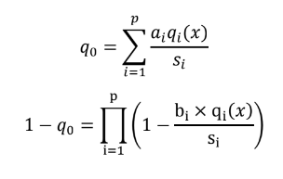

|  |  |  |
| --- | --- | --- |
| Производитель | Аддитивно | Мультипликативно |
| Logitech | 0.74 | 0.57 |
| Razer | 0.7 | 0.55 |
| SteelSeries | 0.69 | 0.54 |
| Corsair | 0.67 | 0.52 |
| A4tech | 0.61 | 0.49 |

## Граф предпочтений

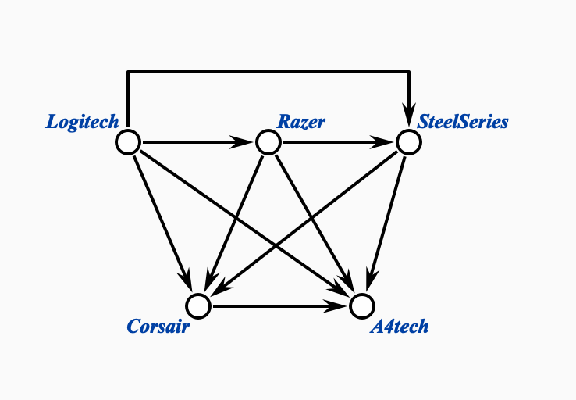

Исходя из этого графа, лучшим выбором будет Logitech, а худшим – A4tech.